Міністерство освіти і науки України
Національний технічний університет України
«Київський політехнічний інститут імені Ігоря Сікорського»
Факультет інформатики та обчислювальної техніки
Кафедра обчислювальної техніки

Лабораторна робота №5
з дисципліни
«Об’єктно-орієнтоване програмування»
на тему
«Розробка багатовіконного інтерфейсу користувача для графічного редактора об’єктів»

Виконав: Перевірив:
Рекечинський Д.О.
студент групи ІМ-51
Дзигман Іван Олексійович
Номер в списку - 11

Київ 2026

Завдання:
1. Створити проєкт з ім’ям Lab5.
2. Написати вихідний текст програми згідно варіанту завдання.
3. Запустити програму в браузері (через локальний сервер) і отримати працездатний застосунок.
4. Перевірити роботу програми. За потреби налагодити програму.
5. Проаналізувати та прокоментувати результати та вихідний текст програми.
6. Оформити звіт.

Завдання згідно варіанту:
Номер варіанту дорівнює номеру в списку студентів у журналі: Ж = 11. Програма реалізована мовою JavaScript з використанням HTML (розмітка, елемент canvas) та CSS (мінімальна стилізація).
1. Номер непарний (11 mod 2 = 1), тому редактор реалізується як глобальний статичний об’єкт класу MyEditor у вигляді Singleton Меєрса. У JavaScript екземпляр є «локальною статичною змінною» функції доступу MyEditor.getInstance (замикання): він створюється при першому виклику, не має методу знищення і існує до завершення програми. Конструктор захищено, тому створити другий екземпляр через new поза класом неможливо.
2. Кольори та стилі геометричних форм — як у лабораторній роботі №4: прямокутник по двох кутах з жовтим заповненням, еліпс від центру без заповнення, лінія з кружечками (синя), каркас куба (зелений), «гумовий» слід — пунктирна лінія.
3. Вікно таблиці — немодальне вікно діалогу: воно не блокує головне вікно, його можна переміщувати. Відкривається і закривається окремим пунктом меню «Файл → Таблиця об’єктів» і автоматично закривається при виході з програми. Стовпці таблиці: Назва, x1, y1, x2, y2.
4. Таблиця запрограмована як клас MyTable в окремому модулі MyTable.js, який не імпортує жодних інших модулів. Інтерфейс модуля — оголошення класу: методи open, close, toggle, isOpen, setRows, select, deleteSelected та колбеки onSelect, onDelete, onClose.
5. Запис множини об’єктів у файл у форматі CSV з п’ятьма полями: тип об’єкта та координати (x1, y1, x2, y2). Пункт меню «Файл → Зберегти у файл…» зберігає файл shapes.csv.
6. Ієрархія класів і модулі побудовані так, щоб додавати нові типи об’єктів без переписування існуючого коду: достатньо створити клас-нащадок Shape і додати один запис у список TOOLS; таблиця, меню, панель інструментів і робота з файлом змін не потребують.
7. Виконано всі бонусні пункти: (1) вибір рядка таблиці виділяє відповідний об’єкт у головному вікні; (2) вибраний рядок можна видалити (кнопка «Видалити» або клавіша Delete), і об’єкт вилучається з масиву; (3) пункт меню «Файл → Відкрити з файлу…» завантажує CSV-файл і відображає об’єкти в головному вікні та у вікні таблиці. Для бонусів 1 і 2 модуль MyTable не залежить від інших модулів: повідомлення передаються через колбеки onSelect і onDelete, які підключає main.js, а редактор сповіщає про зміни через підписку (патерн Observer).

Вихідний текст головного файлу
index.html
<!doctype html>
<html lang="uk">
<head>
<meta charset="UTF-8" />
<meta name="viewport" content="width=device-width, initial-scale=1" />
<title>DOCUMENT</title>
<link rel="stylesheet" href="./src/style.css" />
</head>
<body>
<div id="menubar">
<div class="menu">
<div class="title">Файл</div>
<div class="dropdown">
<div class="item" data-action="save">Зберегти у файл…</div>
<div class="item" data-action="open">Відкрити з файлу…</div>
<div class="item" data-action="toggle-table">Таблиця об'єктів</div>
<div class="item" data-action="clear">Очистити</div>
</div>
</div>
<div class="menu">
<div class="title">Об'єкти</div>
<div class="dropdown" id="objects-dropdown"></div>
</div>
<div class="menu">
<div class="title">Довідка</div>
<div class="dropdown">
<div class="item" data-action="about">Про програму</div>
</div>
</div>
</div>

<div id="toolbar"></div>

<div id="stage">
<canvas id="canvas"></canvas>
</div>

<script type="module" src="src/main.js"></script>
</body>
</html>
config.js
export const SHAPES_COUNT = 111;
export const RUBBER_COLOR = "#000";
export const RUBBER_DASH = [6, 4];
export const OUTLINE_COLOR = "#000";
export const RECT_FILL = "#ffeb3b";
export const DEFAULT_TYPE = "rect";

export const LINE_CIRCLES_COLOR = "#1565c0";
export const CIRCLE_FILL = "#ffffff";
export const CIRCLE_RADIUS = 7;

export const CUBE_COLOR = "#2e7d32";
export const CUBE_DEPTH = 0.4;

export const SELECTION_COLOR = "#e53935";
main.js
import { MyEditor } from "./myeditor.js";
import { MyTable } from "./mytable.js";
import { Menu } from "./menu.js";
import { Toolbar } from "./toolbar.js";
import { TOOLS } from "./tools.js";
import { shapesToCsv, csvToShapes, downloadText, readTextFile } from "./shapefile.js";

const editor = MyEditor.getInstance(document.getElementById("canvas"));
const table = new MyTable();

function saveFile() {
const shapes = editor.getShapes();
if (shapes.length === 0) {
alert("Немає об'єктів для збереження");
return;
}
downloadText("shapes.csv", shapesToCsv(shapes));
}

async function openFile() {
const text = await readTextFile();
if (text === null) return;
const { shapes, bad } = csvToShapes(text);
if (shapes.length === 0) {
alert("У файлі немає жодного коректного об'єкта");
return;
}
const dropped = editor.loadShapes(shapes);
const notes = [];
if (bad) notes.push("пропущено некоректних рядків: " + bad);
if (dropped) notes.push("не вмістилося об'єктів: " + dropped);
if (notes.length)
alert("Завантажено об'єктів: " + (shapes.length - dropped) + "; " + notes.join("; "));
}

const actions = {
save: saveFile,
open: openFile,
"toggle-table": () => table.toggle(),
clear: () => editor.clear(),
about: () => alert("Лабораторна робота №5. Графічний редактор об'єктів."),
};

new Menu(editor, TOOLS, actions, { "toggle-table": () => table.isOpen() });
const toolbar = new Toolbar(document.getElementById("toolbar"), editor, TOOLS);

editor.on("type", (type) => toolbar.update(type));
editor.on("shapes", () => table.setRows(editor.describeShapes()));

table.onSelect = (index) => editor.select(index);
table.onDelete = (index) => editor.removeShape(index);
table.onClose = () => editor.select(-1);

table.setRows(editor.describeShapes());

window.addEventListener("beforeunload", () => table.close());
menu.js
export class Menu {
constructor(editor, tools, actions = {}, checks = {}) {
this.editor = editor;
this.actions = actions;
this.checks = checks;
this.menus = [...document.querySelectorAll(".menu")];
this.buildObjectsMenu(tools);
this.bind();
}

buildObjectsMenu(tools) {
const dropdown = document.getElementById("objects-dropdown");
dropdown.textContent = "";
for (const tool of tools) {
const item = document.createElement("div");
item.className = "item";
item.dataset.type = tool.type;
item.textContent = tool.name;
dropdown.appendChild(item);
}
}

bind() {
for (const menu of this.menus) {
menu.querySelector(".title").addEventListener("click", (e) => this.onTitleClick(e, menu));
}
document.addEventListener("click", () => this.closeAll());
document.querySelectorAll(".item").forEach((item) => {
item.addEventListener("click", () => this.onItemClick(item));
});
}

closeAll() {
this.menus.forEach((m) => m.classList.remove("open"));
}

onTitleClick(e, menu) {
e.stopPropagation();
const wasOpen = menu.classList.contains("open");
this.closeAll();
if (!wasOpen) {
this.onInitMenuPopup(menu);
menu.classList.add("open");
}
}

onInitMenuPopup(menu) {
menu.querySelectorAll(".item[data-type]").forEach((el) => {
el.classList.toggle("checked", el.dataset.type === this.editor.type);
});
menu.querySelectorAll(".item[data-action]").forEach((el) => {
const check = this.checks[el.dataset.action];
if (check) el.classList.toggle("checked", check());
});
}

onItemClick(item) {
const { type, action } = item.dataset;
if (type) {
this.editor.setType(type);
} else if (action && this.actions[action]) {
this.actions[action]();
}
}
}
myeditor.js
import { SHAPES_COUNT, DEFAULT_TYPE } from "./config.js";
import { createShape, toolName } from "./tools.js";

const CREATE_KEY = Symbol("MyEditor");

export class MyEditor {
static getInstance = (() => {
let instance = null;
return (canvas) => {
if (!instance) {
if (!canvas) throw new Error("Перший виклик getInstance потребує canvas");
instance = new MyEditor(CREATE_KEY, canvas);
}
return instance;
};
})();

constructor(key, canvas) {
if (key !== CREATE_KEY) {
throw new Error("MyEditor — Singleton, використовуйте MyEditor.getInstance()");
}
this.canvas = canvas;
this.ctx = canvas.getContext("2d");
this.listeners = { type: [], shapes: [] };

this.pcshape = new Array(SHAPES_COUNT).fill(null);
this.count = 0;
this.selected = -1;

this.type = DEFAULT_TYPE;
this.current = null;
this.drawing = false;

canvas.addEventListener("mousedown", (e) => this.onLButtonDown(e));
canvas.addEventListener("mousemove", (e) => this.onMouseMove(e));
window.addEventListener("mouseup", (e) => this.onLButtonUp(e));
window.addEventListener("resize", () => this.resize());

this.resize();
}

on(event, handler) {
this.listeners[event].push(handler);
}

emit(event, ...args) {
for (const handler of this.listeners[event]) handler(...args);
}

setType(type) {
this.type = type;
this.emit("type", type);
}

getShapes() {
return this.pcshape.slice(0, this.count);
}

describeShapes() {
return this.getShapes().map((s) => ({
name: toolName(s.type),
x1: Math.round(s.x1),
y1: Math.round(s.y1),
x2: Math.round(s.x2),
y2: Math.round(s.y2),
}));
}

afterShapesChanged() {
this.selected = -1;
this.repaint();
this.emit("shapes");
}

clear() {
this.pcshape.fill(null);
this.count = 0;
this.current = null;
this.drawing = false;
this.afterShapesChanged();
}

removeShape(index) {
if (index < 0 || index >= this.count) return;
this.pcshape.splice(index, 1);
this.pcshape.push(null);
this.count--;
this.afterShapesChanged();
}

loadShapes(shapes) {
const list = shapes.slice(0, SHAPES_COUNT);
this.pcshape.fill(null);
list.forEach((s, i) => {
this.pcshape[i] = s;
});
this.count = list.length;
this.current = null;
this.drawing = false;
this.afterShapesChanged();
return shapes.length - list.length;
}

select(index) {
this.selected = index;
this.repaint();
}

resize() {
const dpr = window.devicePixelRatio || 1;
const r = this.canvas.getBoundingClientRect();
this.canvas.width = Math.round(r.width * dpr);
this.canvas.height = Math.round(r.height * dpr);
this.ctx.setTransform(dpr, 0, 0, dpr, 0, 0);
this.repaint();
}

pos(e) {
const r = this.canvas.getBoundingClientRect();
return { x: Math.round(e.clientX - r.left), y: Math.round(e.clientY - r.top) };
}

onLButtonDown(e) {
if (e.button !== 0 || this.count >= SHAPES_COUNT) return;
const p = this.pos(e);
this.current = createShape(this.type);
this.current.set(p.x, p.y, p.x, p.y);
this.drawing = true;
this.repaint();
}

onMouseMove(e) {
if (!this.drawing) return;
const p = this.pos(e);
this.current.set(this.current.x1, this.current.y1, p.x, p.y);
this.repaint();
}

onLButtonUp(e) {
if (!this.drawing || e.button !== 0) return;
const p = this.pos(e);
this.current.set(this.current.x1, this.current.y1, p.x, p.y);
this.pcshape[this.count++] = this.current;
this.current = null;
this.drawing = false;
this.afterShapesChanged();
}

repaint() {
const r = this.canvas.getBoundingClientRect();
this.ctx.clearRect(0, 0, r.width, r.height);
for (let i = 0; i < this.count; i++) {
this.pcshape[i].show(this.ctx);
}
if (this.selected >= 0 && this.selected < this.count) {
this.pcshape[this.selected].showSelection(this.ctx);
}
if (this.drawing && this.current) {
this.current.showRubber(this.ctx);
}
}
}

mytable.js
export class MyTable {
constructor() {
this.onSelect = () => {};
this.onDelete = () => {};
this.onClose = () => {};

this.rows = [];
this.selected = -1;
this.placed = false;
this.drag = null;

this.build();
}

build() {
this.root = document.createElement("div");
this.root.className = "table-window";
this.root.tabIndex = -1;

this.titleBar = document.createElement("div");
this.titleBar.className = "tw-title";
const title = document.createElement("span");
title.textContent = "Таблиця графічних об'єктів";
this.closeBtn = document.createElement("button");
this.closeBtn.type = "button";
this.closeBtn.className = "tw-close";
this.closeBtn.setAttribute("aria-label", "Закрити");
this.closeBtn.textContent = "×";
this.titleBar.append(title, this.closeBtn);

const scroll = document.createElement("div");
scroll.className = "tw-scroll";
const table = document.createElement("table");
table.className = "tw-table";
const head = document.createElement("thead");
const headRow = document.createElement("tr");
for (const text of ["Назва", "x1", "y1", "x2", "y2"]) {
const th = document.createElement("th");
th.textContent = text;
headRow.appendChild(th);
}
head.appendChild(headRow);
this.body = document.createElement("tbody");
table.append(head, this.body);
scroll.appendChild(table);

const footer = document.createElement("div");
footer.className = "tw-footer";
this.countLabel = document.createElement("span");
this.deleteBtn = document.createElement("button");
this.deleteBtn.type = "button";
this.deleteBtn.className = "tw-delete";
this.deleteBtn.textContent = "Видалити";
footer.append(this.countLabel, this.deleteBtn);

this.root.append(this.titleBar, scroll, footer);
document.body.appendChild(this.root);

this.closeBtn.addEventListener("click", () => this.close());
this.deleteBtn.addEventListener("click", () => this.deleteSelected());
this.root.addEventListener("keydown", (e) => this.onKeyDown(e));
this.titleBar.addEventListener("mousedown", (e) => this.onDragStart(e));
document.addEventListener("mousemove", (e) => this.onDragMove(e));
document.addEventListener("mouseup", () => this.onDragEnd());

this.render();
}

isOpen() {
return this.root.classList.contains("open");
}

open() {
if (this.isOpen()) return;
if (!this.placed) {
this.root.style.left = Math.max(10, window.innerWidth - 400) + "px";
this.root.style.top = "90px";
this.placed = true;
}
this.root.classList.add("open");
}

close() {
if (!this.isOpen()) return;
this.root.classList.remove("open");
this.selected = -1;
this.render();
this.onClose();
}

toggle() {
if (this.isOpen()) this.close();
else this.open();
}

setRows(rows) {
this.rows = rows;
this.selected = -1;
this.render();
}

select(index) {
this.selected = index;
this.updateSelection();
this.onSelect(index);
}

deleteSelected() {
if (this.selected < 0) return;
this.onDelete(this.selected);
}

render() {
this.body.textContent = "";
this.rows.forEach((row, i) => {
const tr = document.createElement("tr");
for (const value of [row.name, row.x1, row.y1, row.x2, row.y2]) {
const td = document.createElement("td");
td.textContent = value;
tr.appendChild(td);
}
tr.addEventListener("click", () => this.select(i === this.selected ? -1 : i));
this.body.appendChild(tr);
});
this.countLabel.textContent = "Об'єктів: " + this.rows.length;
this.updateSelection();
}

updateSelection() {
[...this.body.children].forEach((tr, i) => {
tr.classList.toggle("selected", i === this.selected);
});
this.deleteBtn.disabled = this.selected < 0;
}

onKeyDown(e) {
if (e.key === "Delete") this.deleteSelected();
else if (e.key === "Escape") this.close();
}

onDragStart(e) {
if (e.target === this.closeBtn) return;
const r = this.root.getBoundingClientRect();
this.drag = { dx: e.clientX - r.left, dy: e.clientY - r.top };
}

onDragMove(e) {
if (!this.drag) return;
const x = Math.min(Math.max(0, e.clientX - this.drag.dx), window.innerWidth - 60);
const y = Math.min(Math.max(0, e.clientY - this.drag.dy), window.innerHeight - 40);
this.root.style.left = x + "px";
this.root.style.top = y + "px";
}

onDragEnd() {
this.drag = null;
}
}

shapefile.js
import { createShape, hasType } from "./tools.js";

const HEADER = "type,x1,y1,x2,y2";

export function shapesToCsv(shapes) {
const lines = [HEADER];
for (const s of shapes) {
lines.push([s.type, s.x1, s.y1, s.x2, s.y2].map((v) => (typeof v === "number" ? Math.round(v) : v)).join(","));
}
return lines.join("\n") + "\n";
}

export function csvToShapes(text) {
const shapes = [];
let bad = 0;
for (const raw of text.replace(/^\uFEFF/, "").split(/\r?\n/)) {
const line = raw.trim();
if (!line || line === HEADER) continue;
const f = line.split(",").map((x) => x.trim());
const nums = f.slice(1).map(Number);
if (f.length !== 5 || !hasType(f[0]) || f.slice(1).includes("") || nums.some((n) => !Number.isFinite(n))) {
bad++;
continue;
}
const shape = createShape(f[0]);
shape.set(...nums);
shapes.push(shape);
}
return { shapes, bad };
}

export function downloadText(filename, text) {
const blob = new Blob([text], { type: "text/csv;charset=utf-8" });
const url = URL.createObjectURL(blob);
const a = document.createElement("a");
a.href = url;
a.download = filename;
document.body.appendChild(a);
a.click();
a.remove();
URL.revokeObjectURL(url);
}

export function readTextFile() {
return new Promise((resolve) => {
const input = document.createElement("input");
input.type = "file";
input.accept = ".csv,.txt,text/csv,text/plain";
input.addEventListener("change", async () => {
const file = input.files[0];
resolve(file ? await file.text() : null);
});
input.addEventListener("cancel", () => resolve(null));
input.click();
});
}

toolbar.js
export class Toolbar {
constructor(root, editor, tools) {
this.root = root;
this.editor = editor;
this.buttons = new Map();

this.tooltip = document.createElement("div");
this.tooltip.className = "tooltip";
document.body.appendChild(this.tooltip);

this.build(tools);
this.update(editor.type);
}

build(tools) {
for (const tool of tools) {
const btn = document.createElement("button");
btn.type = "button";
btn.className = "tool-btn";
btn.dataset.type = tool.type;
btn.dataset.tip = tool.name;
btn.setAttribute("aria-label", tool.name);
btn.innerHTML = tool.icon;

btn.addEventListener("click", () => this.onClick(tool.type));
for (const ev of ["mouseenter", "mouseleave", "focus", "blur"]) {
btn.addEventListener(ev, (e) => this.onNotify(e));
}

this.root.appendChild(btn);
this.buttons.set(tool.type, btn);
}
}

onClick(type) {
this.editor.setType(type);
}

onNotify(e) {
const btn = e.currentTarget;
if (e.type === "mouseenter" || e.type === "focus") {
const r = btn.getBoundingClientRect();
this.tooltip.textContent = btn.dataset.tip;
this.tooltip.style.left = r.left + "px";
this.tooltip.style.top = r.bottom + 6 + "px";
this.tooltip.classList.add("visible");
} else {
this.tooltip.classList.remove("visible");
}
}

update(type) {
for (const [t, btn] of this.buttons) {
const active = t === type;
btn.classList.toggle("active", active);
btn.setAttribute("aria-pressed", String(active));
}
}
}

tools.js
import { PointShape } from "./shapes/PointShape.js";
import { LineShape } from "./shapes/LineShape.js";
import { RectShape } from "./shapes/RectShape.js";
import { EllipseShape } from "./shapes/EllipseShape.js";
import { LineWithCirclesShape } from "./shapes/LineWithCirclesShape.js";
import { CubeShape } from "./shapes/CubeShape.js";

const svg = (body) =>
`<svg viewBox="0 0 24 24" aria-hidden="true" fill="none" stroke="currentColor" stroke-width="1.8" stroke-linecap="round" stroke-linejoin="round">${body}</svg>`;

export const TOOLS = [
{
type: "point",
name: "Крапка",
create: () => new PointShape(),
icon: svg(`<circle cx="12" cy="12" r="2.5" fill="currentColor"/>`),
},
{
type: "line",
name: "Лінія",
create: () => new LineShape(),
icon: svg(`<line x1="4" y1="20" x2="20" y2="4"/>`),
},
{
type: "rect",
name: "Прямокутник",
create: () => new RectShape(),
icon: svg(`<rect x="3.5" y="6" width="17" height="12"/>`),
},
{
type: "ellipse",
name: "Еліпс",
create: () => new EllipseShape(),
icon: svg(`<ellipse cx="12" cy="12" rx="9" ry="6"/>`),
},
{
type: "linecircles",
name: "Лінія з кружечками",
create: () => new LineWithCirclesShape(),
icon: svg(`<circle cx="5.5" cy="18.5" r="2.5"/><circle cx="18.5" cy="5.5" r="2.5"/><line x1="7.3" y1="16.7" x2="16.7" y2="7.3"/>`),
},
{
type: "cube",
name: "Каркас куба",
create: () => new CubeShape(),
icon: svg(`<rect x="3.5" y="9.5" width="11" height="11"/><rect x="9.5" y="3.5" width="11" height="11"/><line x1="3.5" y1="9.5" x2="9.5" y2="3.5"/><line x1="14.5" y1="9.5" x2="20.5" y2="3.5"/><line x1="14.5" y1="20.5" x2="20.5" y2="14.5"/><line x1="3.5" y1="20.5" x2="9.5" y2="14.5"/>`),
},
];

export function hasType(type) {
return TOOLS.some((t) => t.type === type);
}

export function toolName(type) {
const tool = TOOLS.find((t) => t.type === type);
return tool ? tool.name : type;
}

export function createShape(type) {
const tool = TOOLS.find((t) => t.type === type);
const shape = tool.create();
shape.type = type;
return shape;
}

shapes/shape.js
import { OUTLINE_COLOR, RUBBER_COLOR, RUBBER_DASH, SELECTION_COLOR } from "../config.js";

export class Shape {
constructor() {
if (new.target === Shape) {
throw new Error("Shape is abstract");
}
this.x1 = 0;
this.y1 = 0;
this.x2 = 0;
this.y2 = 0;
this.stroke = OUTLINE_COLOR;
}

set(x1, y1, x2, y2) {
this.x1 = x1;
this.y1 = y1;
this.x2 = x2;
this.y2 = y2;
}

show(ctx) {
throw new Error("show() is not implemented");
}

trace(ctx) {
throw new Error("trace() is not implemented");
}

showRubber(ctx) {
ctx.save();
ctx.strokeStyle = RUBBER_COLOR;
ctx.lineWidth = 1;
ctx.setLineDash(RUBBER_DASH);
ctx.beginPath();
this.trace(ctx);
ctx.stroke();
ctx.restore();
}

showSelection(ctx) {
ctx.save();
ctx.strokeStyle = SELECTION_COLOR;
ctx.lineWidth = 4;
ctx.lineJoin = "round";
ctx.lineCap = "round";
ctx.globalAlpha = 0.55;
ctx.beginPath();
this.trace(ctx);
ctx.stroke();
ctx.restore();
}
}

shapes/ CompositeShape.js
import { Shape } from "./shape.js";

export class CompositeShape extends Shape {
constructor() {
if (new.target === CompositeShape) {
throw new Error("CompositeShape is abstract");
}
super();
this.parts = [];
}

set(x1, y1, x2, y2) {
super.set(x1, y1, x2, y2);
this.layout();
}

layout() {
throw new Error("layout() is not implemented");
}

trace(ctx) {
for (const part of this.parts) part.trace(ctx);
}

show(ctx) {
for (const part of this.parts) part.show(ctx);
}
}

shapes/CubeShape.js
import { CompositeShape } from "./CompositeShape.js";
import { RectShape } from "./RectShape.js";
import { LineShape } from "./LineShape.js";
import { CUBE_COLOR, CUBE_DEPTH } from "../config.js";

export class CubeShape extends CompositeShape {
constructor() {
super();
this.back = new RectShape();
this.front = new RectShape();
this.edges = [new LineShape(), new LineShape(), new LineShape(), new LineShape()];
this.parts = [this.back, ...this.edges, this.front];

for (const p of this.parts) p.stroke = CUBE_COLOR;
this.back.fill = null;
this.front.fill = null;
}

layout() {
const dx = this.x2 - this.x1;
const dy = this.y2 - this.y1;
const s = Math.max(Math.abs(dx), Math.abs(dy));
const fx1 = this.x1;
const fy1 = this.y1;
const fx2 = this.x1 + (dx < 0 ? -s : s);
const fy2 = this.y1 + (dy < 0 ? -s : s);

const o = s * CUBE_DEPTH;
const bx1 = fx1 + o;
const by1 = fy1 - o;
const bx2 = fx2 + o;
const by2 = fy2 - o;

this.front.set(fx1, fy1, fx2, fy2);
this.back.set(bx1, by1, bx2, by2);
this.edges[0].set(fx1, fy1, bx1, by1);
this.edges[1].set(fx2, fy1, bx2, by1);
this.edges[2].set(fx2, fy2, bx2, by2);
this.edges[3].set(fx1, fy2, bx1, by2);
}
}

shapes/EllipseShape.js
import { Shape } from "./shape.js";

export class EllipseShape extends Shape {
constructor() {
super();
this.fill = null;
}

trace(ctx) {
const rx = Math.abs(this.x2 - this.x1);
const ry = Math.abs(this.y2 - this.y1);
ctx.moveTo(this.x1 + rx, this.y1);
ctx.ellipse(this.x1, this.y1, rx, ry, 0, 0, Math.PI * 2);
}

show(ctx) {
ctx.save();
ctx.beginPath();
this.trace(ctx);
if (this.fill) {
ctx.fillStyle = this.fill;
ctx.fill();
}
ctx.strokeStyle = this.stroke;
ctx.lineWidth = 1;
ctx.stroke();
ctx.restore();
}
}

shapes/LineShape.js
import { Shape } from "./shape.js";

export class LineShape extends Shape {
trace(ctx) {
ctx.moveTo(this.x1, this.y1);
ctx.lineTo(this.x2, this.y2);
}

show(ctx) {
ctx.save();
ctx.strokeStyle = this.stroke;
ctx.lineWidth = 1;
ctx.beginPath();
this.trace(ctx);
ctx.stroke();
ctx.restore();
}
}

shapes/LineWithCirclesShape.js
import { CompositeShape } from "./CompositeShape.js";
import { LineShape } from "./LineShape.js";
import { EllipseShape } from "./EllipseShape.js";
import { LINE_CIRCLES_COLOR, CIRCLE_FILL, CIRCLE_RADIUS } from "../config.js";

export class LineWithCirclesShape extends CompositeShape {
constructor() {
super();
this.line = new LineShape();
this.circle1 = new EllipseShape();
this.circle2 = new EllipseShape();
this.parts = [this.line, this.circle1, this.circle2];

this.line.stroke = LINE_CIRCLES_COLOR;
for (const c of [this.circle1, this.circle2]) {
c.stroke = LINE_CIRCLES_COLOR;
c.fill = CIRCLE_FILL;
}
}

layout() {
const r = CIRCLE_RADIUS;
this.line.set(this.x1, this.y1, this.x2, this.y2);
this.circle1.set(this.x1, this.y1, this.x1 + r, this.y1 + r);
this.circle2.set(this.x2, this.y2, this.x2 + r, this.y2 + r);
}
}

shapes/PointShape.js
import { Shape } from "./shape.js";

export class PointShape extends Shape {
set(x1, y1, x2, y2) {
super.set(x2, y2, x2, y2);
}

trace(ctx) {
ctx.moveTo(this.x2 + 2, this.y2);
ctx.arc(this.x2, this.y2, 2, 0, Math.PI * 2);
}

show(ctx) {
ctx.save();
ctx.fillStyle = this.stroke;
ctx.beginPath();
this.trace(ctx);
ctx.fill();
ctx.restore();
}
}

shapes/RectShape.js
import { Shape } from "./shape.js";
import { RECT_FILL } from "../config.js";

export class RectShape extends Shape {
constructor() {
super();
this.fill = RECT_FILL;
}

trace(ctx) {
ctx.rect(this.x1, this.y1, this.x2 - this.x1, this.y2 - this.y1);
}

show(ctx) {
ctx.save();
ctx.beginPath();
this.trace(ctx);
if (this.fill) {
ctx.fillStyle = this.fill;
ctx.fill();
}
ctx.strokeStyle = this.stroke;
ctx.lineWidth = 1;
ctx.stroke();
ctx.restore();
}
}

Діаграма класів
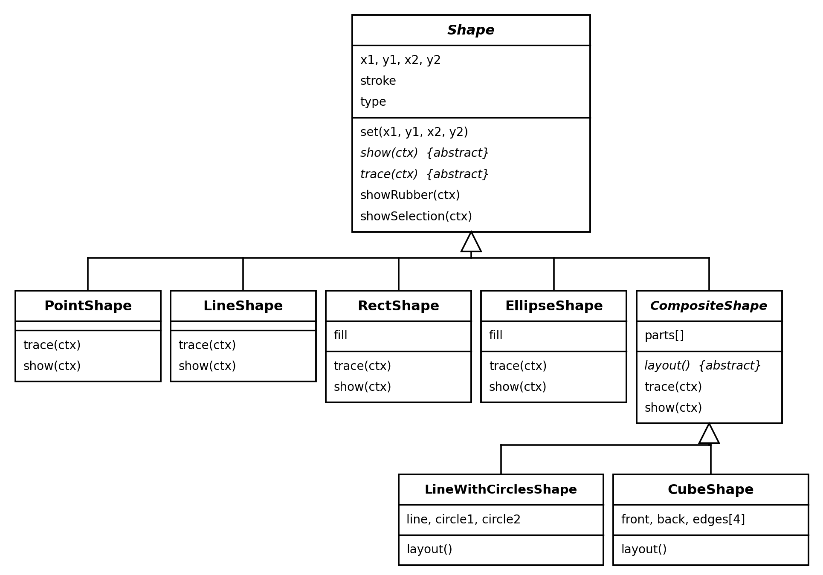
Рис. 1. Ієрархія класів фігур
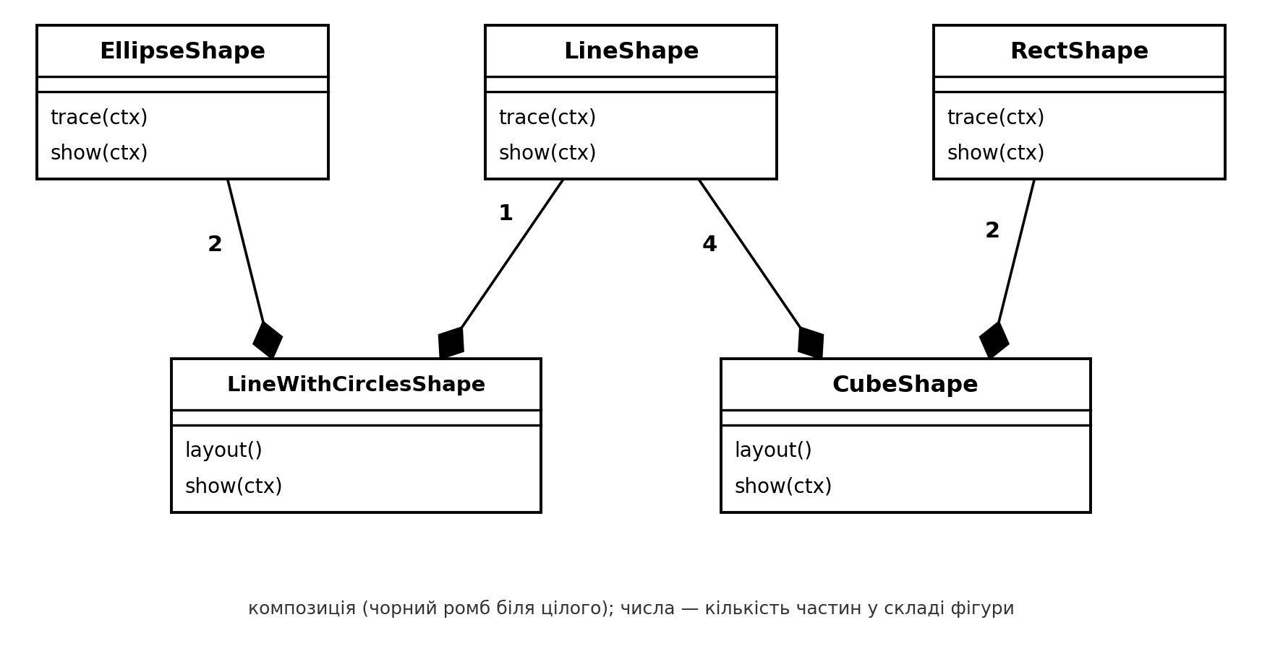
Рис. 2. Композиція у складних фігурах (заміна множинного успадкування)
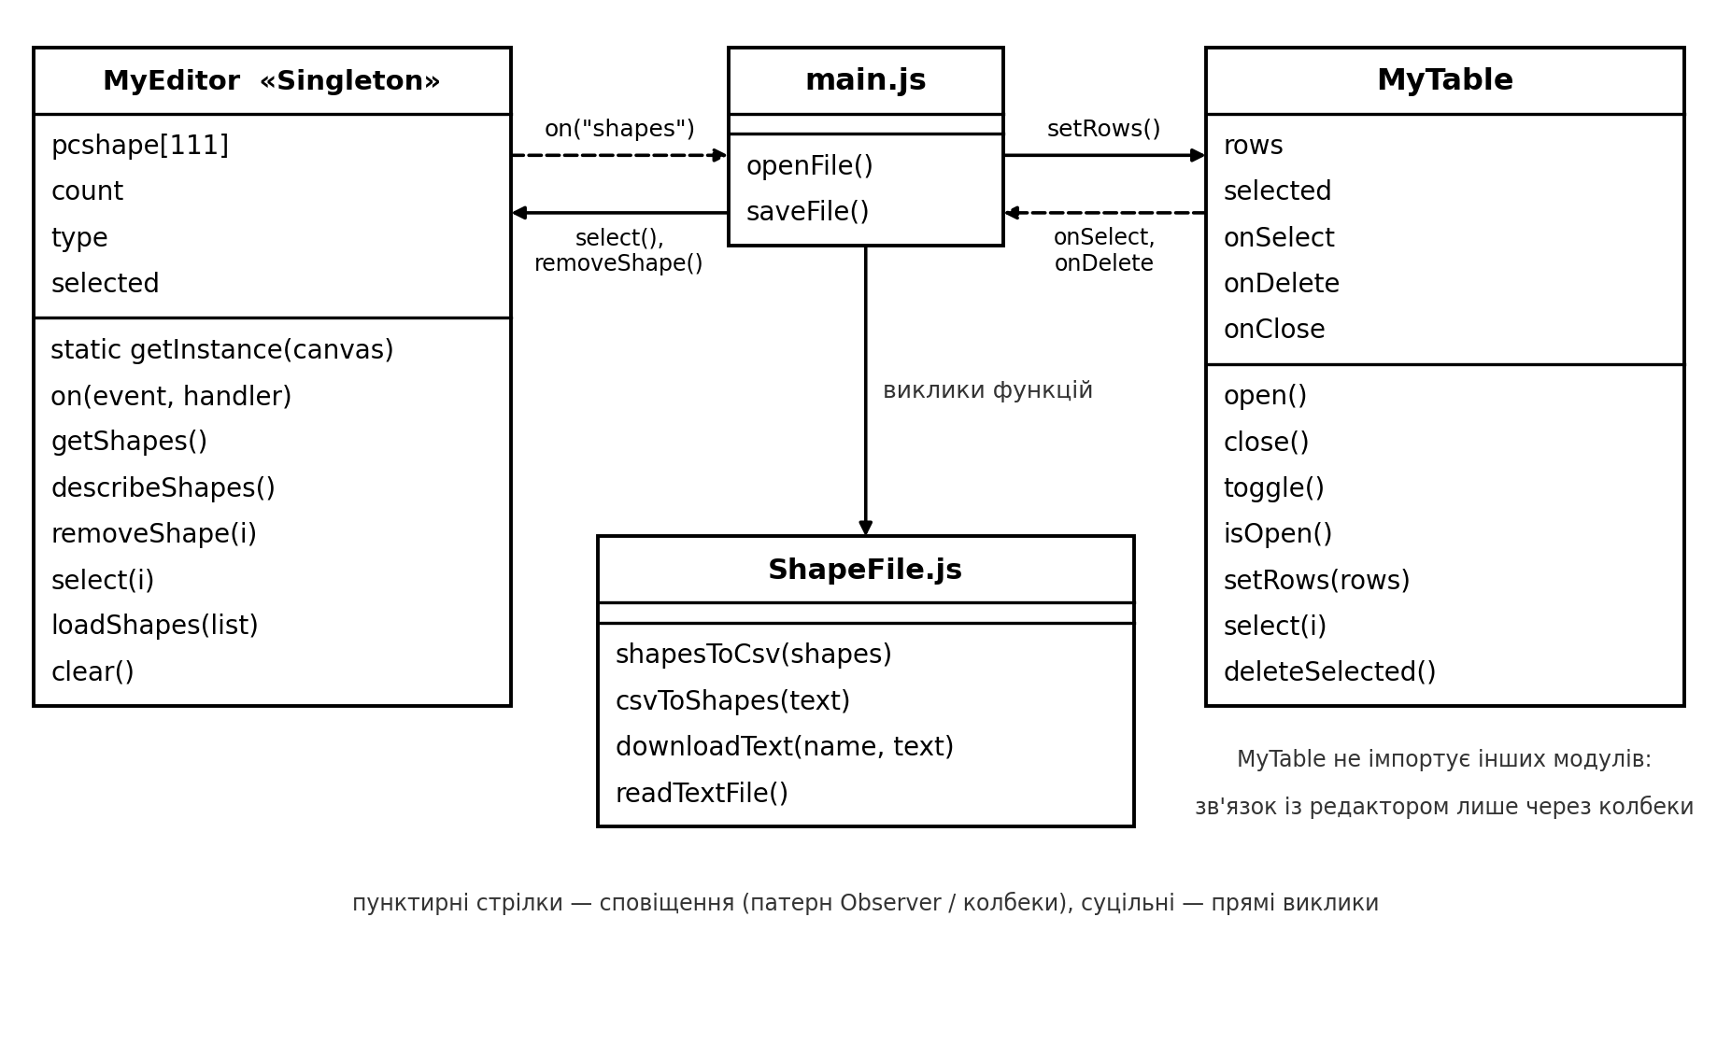
Рис. 3. Взаємодія MyEditor, MyTable, main.js та ShapeFile

Приклад файлу множини об’єктів
type,x1,y1,x2,y2
point,120,90,120,90
line,45,23,400,327
rect,200,150,320,260
ellipse,300,200,360,240
linecircles,60,300,220,380
cube,420,120,500,200

Скріншоти
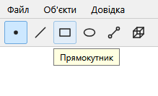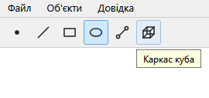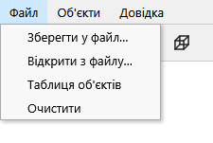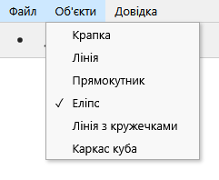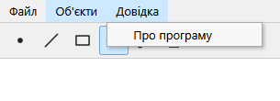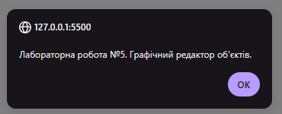
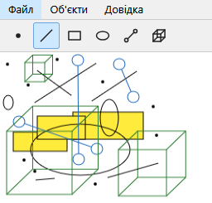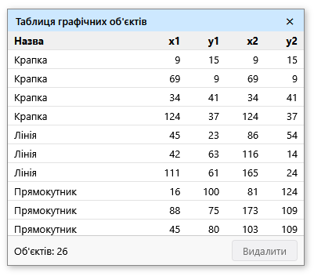
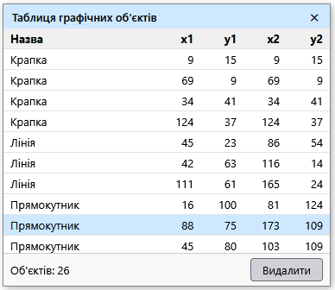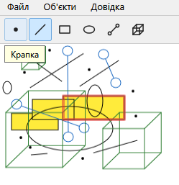
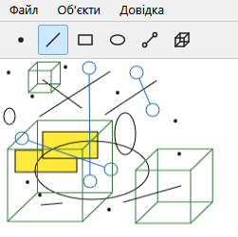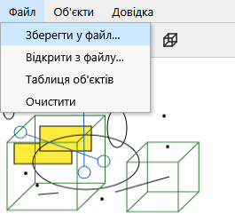
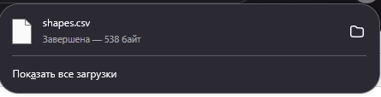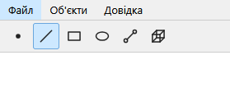

Висновки:
У ході лабораторної роботи розроблено багатовіконний інтерфейс графічного редактора об’єктів мовою JavaScript (HTML + CSS, відображення на елементі canvas). Редактор реалізовано як Singleton Меєрса (варіант Ж = 11): екземпляр створюється при першому зверненні до MyEditor.getInstance, не має методу знищення, а прямий виклик конструктора заборонено. Додано немодальне вікно таблиці об’єктів (клас MyTable в окремому модулі), яке відкривається та закривається окремим пунктом меню і автоматично закривається при виході з програми.
Реалізовано запис множини об’єктів у CSV-файл і завантаження такого файлу з відображенням об’єктів у головному вікні та в таблиці. Виконано всі бонусні пункти: вибір рядка таблиці виділяє об’єкт у головному вікні, вибраний рядок можна видалити разом з об’єктом, а MyTable при цьому не залежить від інших модулів. Зв’язок між вікнами побудовано на колбеках і підписці (патерн Observer): редактор сповіщає про зміни множини об’єктів, а таблиця повідомляє про вибір і видалення рядків через onSelect та onDelete.
Ієрархія класів і модульна структура дозволяють додавати нові типи фігур без змін в існуючих модулях: достатньо створити клас-нащадок Shape та додати один запис у список TOOLS, після чого фігура з’являється в меню, на панелі інструментів, у таблиці та у файлі. Використано інкапсуляцію, абстракцію (абстрактні Shape і CompositeShape), успадкування, композицію та поліморфізм. Програму протестовано в браузері, вона працює відповідно до завдання.

